**Manuál pre riaditeľov/riaditeľky: Schvaľovanie návrhov projektov podaných v rámci výziev vyhlásených Odborom medzinárodnej spolupráce Úradu SAV**

1. Pre riaditeľov/riaditeľky bolo v intranete vytvorené právo schvaľovať návrhy projektov podaných v rámci výziev vyhlásených Odborom medzinárodnej spolupráce. Na schválenie návrhu projektu je potrebné prihlásiť sa do intranetu, kliknúť na Intranetové práva, štandardné práva - **Calls of the Department of International Cooperation – Director.**

Po podaní návrhu projektu hlavným riešiteľom/riešiteľkou je zaslaná informácia na email riaditeľa/riaditeľky: *You have been sent a project proposal entitled* ***Title of the project****. To approve it, log in to the SAS Intranet.*

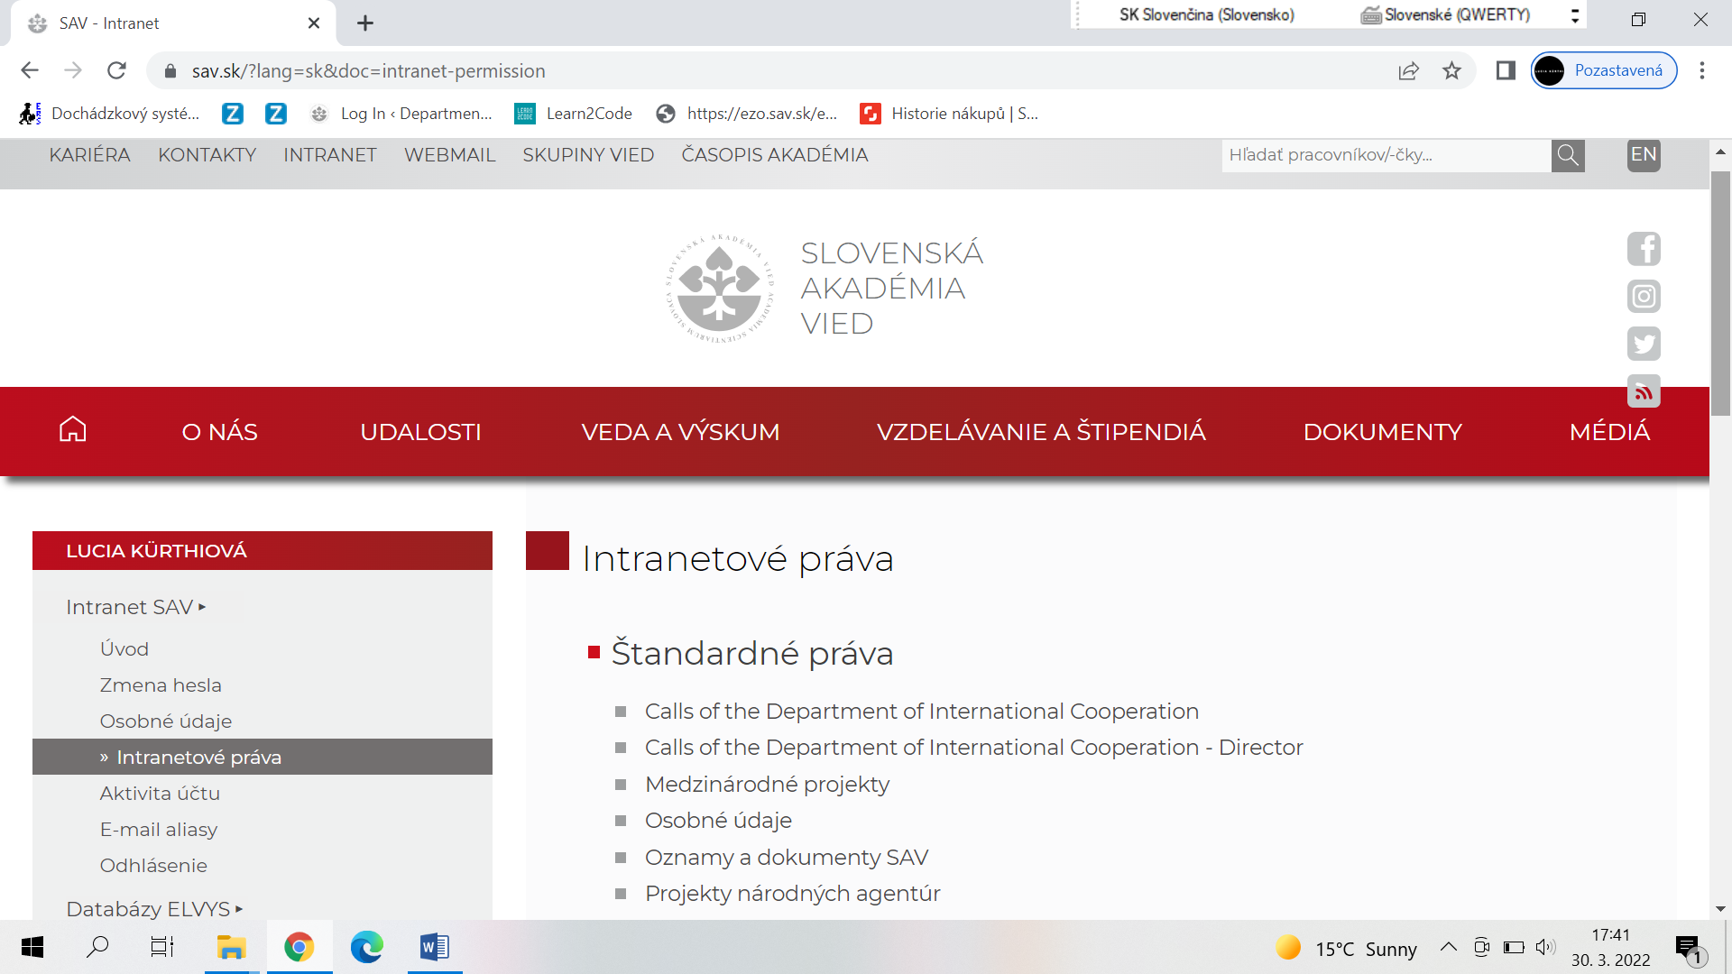

1. V časti Návrhy projektov podané na schválenie riaditeľom, kliknúť na **Project Proposals.**

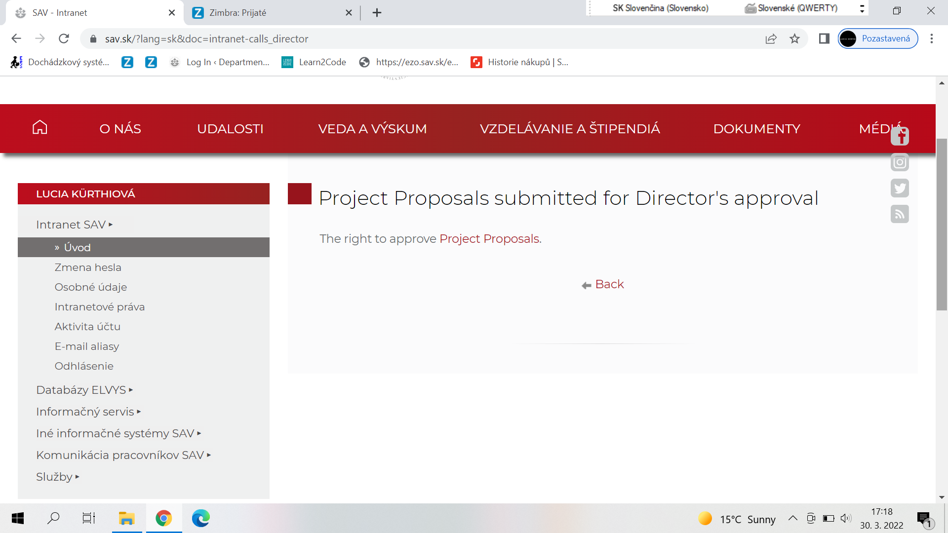

1. Po kliknutí na **Project Proposals** sa zobrazí zoznam projektov zaslaných hlavnými riešiteľmi/riešiteľkami na schválenie.



Pri každom projekte bude uvedená ikona (oko)**,** na ktorú je potrebé kliknúť a následne sa zobrazí podaný návrh projektu.



1. V spodnej časti zobrazeného návrhu projektu sa nachádzajú možnosti na schválenie alebo prípadné vrátenie návrhu projektu na doplnenie/opravenie žiadateľovi/žiadateľke.



1. Schválený návrh projektu sa presunie medzi projekty schválené riaditeľom a zároveň je postúpený Odboru medzinárodnej spolupráce.C:\Users\Valovicova\Desktop\APPROVED BY DIRECTOR.JPG

**Zároveň hlavný riešiteľ/riešiteľka dostane informáciu na email:** *Your project proposal entitled* ***Title of the project*** *has been approved. This information has been forwarded to the administrator from the Department of International Cooperation.*

**Zároveň riaditeľ/riaditeľka dostane informáciu na email:** *You have approved the project entitled* ***Title of the project****. This information has been forwarded to the project applicant and administrator from the Department of International Cooperation.*

1. **Tento proces schvaľovania nahrádza pôvodný súhlas riaditeľa na žiadosti vo fyzickej podobe.**